Team Name:

Round 1: Picture Round - Famous Lids and Notable Albums

1) |  | 9)
2) |  | 10)
3) |  | 11)
4) |  | 12)
5) |  | 13)
6) |  | 14)
7) |  | 15)
8) |  | 16)

Round 2: TV Series
1) |  | 5)
2) |  | 6)
3) |  | 7)
4) |  | 8)

Round 3: Acronyms and Abbreviations
1) |  | 5)
2) |  | 6)
3) |  | 7)
4) |  | 8)

Round 4: King Street
1) |  | 4)
2) |  | 5)
3) |  | 6)

Round 5: Geography
1) |  | 4)
2) |  | 5)
3) |  | 6)

Round 6: Sport
1) |  | 4)
2) |  | 5)
3) |  | 6)

Round 7: General Knowledge
1) |  | 6)
2) |  | 7)
3) |  | 8)
4) |  | 9)
5) |  | 10)

Picture Round - Famous Lids and Notable Albums
Part 1 - Famous Lids (point for naming each person)

1 2 3
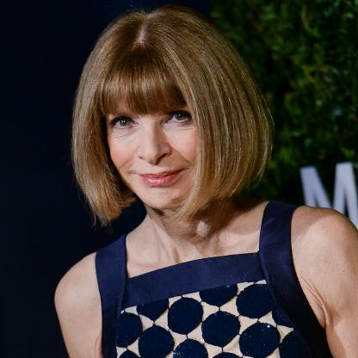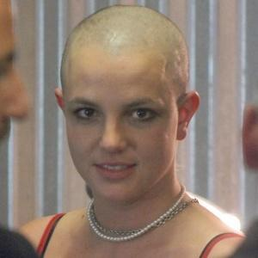

4 5 6
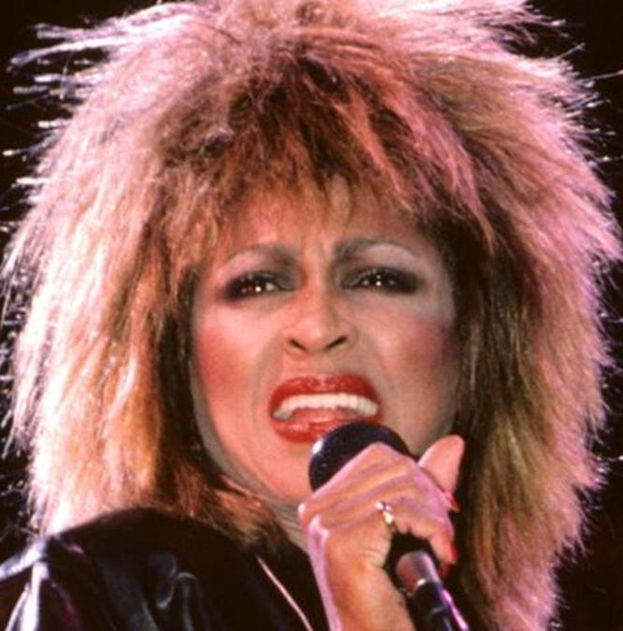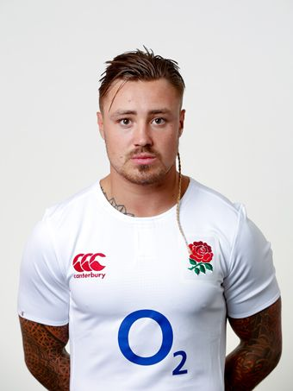

7 8
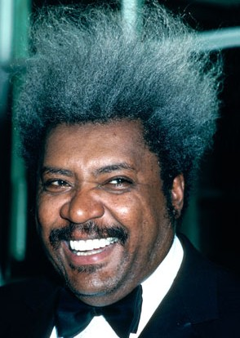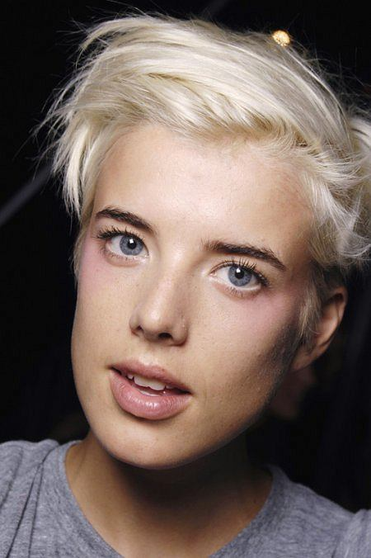

Part 2 - Notable Albums (half a point for artist, half point for title)

9 10 11
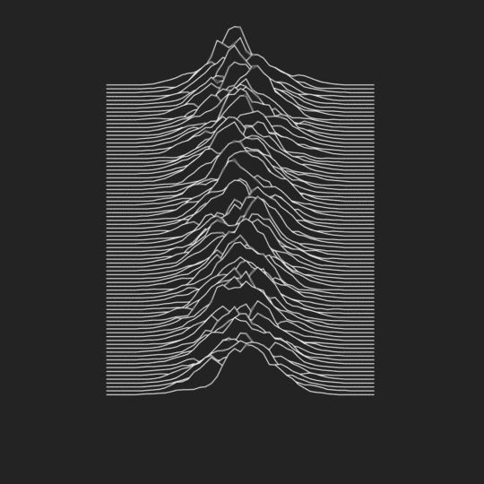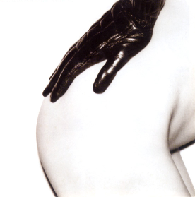

12 13 14
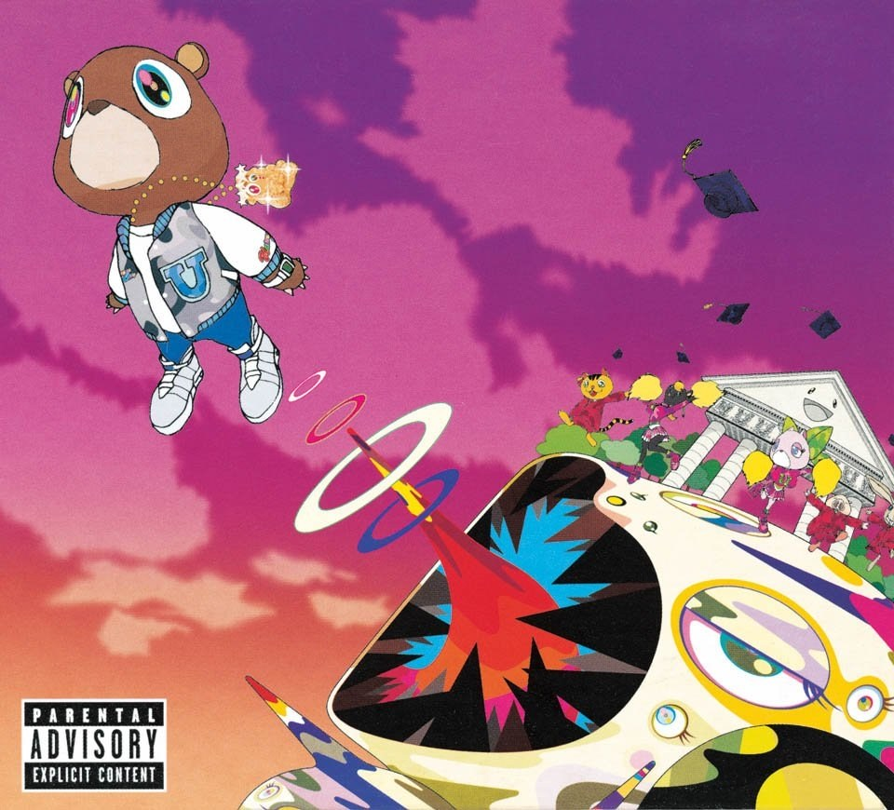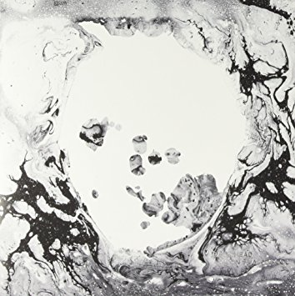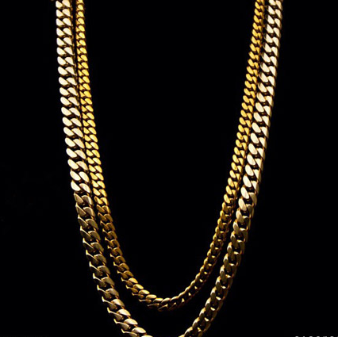

15 16

